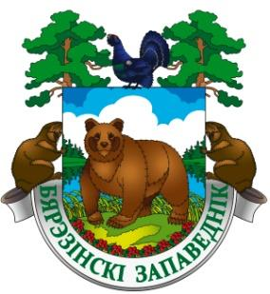
ГОСУДАРСТВЕННОЕ ПРИРОДООХРАННОЕ УЧРЕЖДЕНИЕ
«БЕРЕЗИНСКИЙ БИОСФЕРНЫЙ ЗАПОВЕДНИК»

Витебская обл., Лепельский р-н, д. Домжерицы, ул. Центральная, д. 3
тел. +375 (2132) 37744, 37742 (факс)
e-mail: tourism@berezinsky.by сайт: www.berezinsky.by
___________________________________________________________________________________________________________________________ Тур
«Отдыхаем активно!»
День 1
c 12:00 | Приезд в Березинский заповедник (д. Домжерицы)  Заселение в гостиничный комплекс «Сергуч»  (При себе иметь паспорт)
13:00 | Обед в ресторане «Сергуч» (по желанию за дополнительную плату)
14:00 –  16:00 | Конная прогулка «Верхом по белорусской сельве»  (Проводится базовое обучение; вес наездника - до 95 кг; возраст наездника – с 14 лет)
18:00 | Ужин в ресторане «Сергуч»
19:00 | Экскурсия «По лесной заповедной тропе» (3 км)  (Прогулка по вечернему лесу)
День 2
09:00 | Завтрак в ресторане «Сергуч»
10:00 | Экскурсия по велосипедному маршруту «Сергучский канал - часть водного пути «Из варяг в греки»»
14:00 | Обед в ресторане «Сергуч» (по желанию за дополнительную плату)
до 20:00 | Выселение из ГК «Сергуч». Отъезд
NB! Порядок и время предоставления услуг может варьироваться

Стоимость тура:
- Проживание в гостиничном комплексе «Сергуч»
- Однокомнатный двухместный номер «Стандарт» - 106 BYN/ номер
- Двухкомнатный двухместный номер «ДеЛюкс» - 133 BYN/ номер
- Двухкомнатный двухместный номер «Романтический» - 146 BYN/ номер
- Двухкомнатный двухместный номер «Премиум» - 226 BYN/номер
- Трёхкомнатный четырехместный номер «Семейный» - 212 BYN/ номер
- Дополнительное место - 43 BYN/чел
- Иные туристические услуги:
- Питание (завтрак, ужин) – 33 BYN/чел
- Велоэкскурсия «Сергучский канал», экскурсионное обслуживание «По лесной заповедной тропе», конная прогулка «Верхом по белорусской сельве» - 100 BYN/ чел

*Многодетным семьям предоставляется скидка на входные билеты и экскурсионное обслуживание в размере 25 %

Бронирование и информация по
тел : +375 (2132) 37730, +375 (44) 5545552 e-mail: tourism@berezinsky.by

Хорошего отдыха!

